IIS的没落

　　Apache一直作为互联网上使用最广泛的服务器从web早期延续至今，居于第二位的应该属微软的IIS了。但是，各种迹象表明，IIS现在正在走下坡路了，其市场份额是在不断的下跌。究竟背后是什么因素在促使这种情况发生呢？

　　当然，情况不是一直都这么糟糕，在曾经的一段时间里，IIS曾经和Apache不相上下。但是这种局势在2007年得时候转变了，Apache重新占有了更多的市场份额，高达了65%的占有率。然而。IIS的市场份额却只有16%，还不到曾经的一半，这把IIS带回了1997年得情况。

　　下面的一张图标将向大家详细的展示了IIS这些年以来的变化趋势：

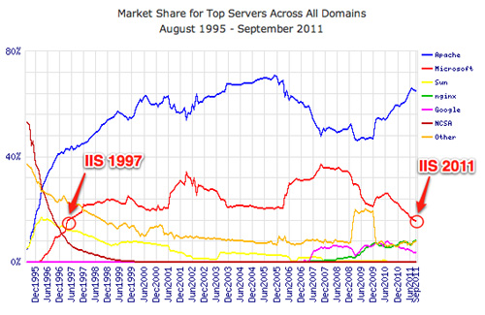

　　上图是由 Netcraf公司提供的，Netcraft公司长时间的跟踪互联网服务器的使用情况，该公司每一个月统计一次，并由统计的数据制成显眼的表格，通过这些表格，我们可以清晰的了解互联网服务器近15年的发展变化趋势。

　　通过上面的这张图表，我们可以看出，近几年以来，情况对IIS来说是很糟糕的。由于Apache的开源举措，使得IIS的使用份额大打折扣，并且有新生的更快更轻便的nginx也给服务器市场带来新的冲击，nginx也是一个开源项目。所以，大家也许会认为，在互联网领域，谁开源谁就将获得更多的市场，其实事实也是这样发展的，比如Linux, FreeBSD, OpenBSD, Apache, BIND等等，我们可以看到这些开源项目在近几年的迅猛发展。

　　另一个原因是IIS只能运行在自己的服务器Windows Server上面，Windows Server操作系统的减少将直接导致IIS的使用量减少，而目前Linux操作系统的流行是显而易见的，所以，IIS的市场占有率减少也成为了必然。

　　当然，IIS的使用数量是在增加，毕竟1997年得时候，网站的数量也少。但是，论及市场占有率，IIS是绝对缩减了的。

　　至于IIS的占有率是像目前这样继续缩减下去，还是这只是一个暂时的回扣，我们不得而知。但是，我们也许可以从中看到大致的趋势，如果微软不在这方面采取相对的措施，我想，结果大家都知道了吧。